Белгородская область
Грайворонский район
Муниципальное бюджетное общеобразовательное учреждение "Головчинская средняя общеобразовательная школа
с углубленным изучением отдельных предметов"

II Всероссийский педагогический конкурс
"Современное воспитание подрастающего поколения"

Статья
ВОСПИТАНИЕ ПАТРИОТИЗМА НА УРОКАХ РУССКОГО ЯЗЫКА И ВО ВНЕУРОЧНОЙ ДЕЯТЕЛЬНОСТИ ЧЕРЕЗ СОВРЕМЕННЫЕ ФОРМЫ РАБОТЫ
Авдеева Виктория Владимировна,
учитель русского языка и литературы
Грайворонский район, Белгородская область, Россия
Беляева Людмила Николаевна,
учитель русского языка и литературы
МБОУ "Головчинская СОШ с УИОП"
Грайворонский район, Белгородская область, Россия

Аннотация: статья посвящена вопросам воспитания патриотизма через современные формы и методы работы на уроках русского языка. Авторы делятся практическими заданиями краеведческого характера, которые применяют не только на учебных занятиях, но и во внеурочной деятельности, при подготовке к устному собеседованию и написанию индивидуального итогового проекта.
Несмотря на то, что в статье отражены методы и формы работы с краеведческим материалом Белгородчины, она будет полезна педагогам-словесникам и других регионов.

В рабочей программе воспитания говорится, что воспитательная деятельность в общеобразовательной организации планируется и осуществляется в соответствии с приоритетами государственной политики в сфере воспитания, установленными в Стратегии развития воспитания в Российской Федерации на период до 2025 года (распоряжение Правительства Российской Федерации от 29 мая 2015 г. № 996-р). «Приоритетной задачей Российской Федерации в сфере воспитания детей является развитие высоконравственной личности, разделяющей российские традиционные духовные ценности, обладающей актуальными знаниями и умениями, способной реализовать свой потенциал в условиях современного общества, готовой к мирному созиданию и защите Родины» [4].
В настоящее время прослеживается приоритет воспитания в учебной деятельности.
Реализация воспитательного потенциала урока предусматривает максимальное использование возможностей содержания учебных предметов для формирования у обучающихся традиционных ценностей. В рабочие программы всех учебных предметов педагогами включены целевые ориентиры результатов воспитания, в том числе, тематики в соответствии с календарным планом воспитательной работы.
Следует отметить важную роль учителей-предметников в данном вопросе, в первую очередь, в выборе методов, методик, технологий, оказывающих воспитательное воздействие на учеников.
В настоящее время невозможно обучать и воспитывать, не прививая любовь к родному краю. Разнообразен арсенал форм и методов, технологий, которые можно применять на уроках русского языка и во внеурочное время для воспитания патриотизма через краеведение.
Учителю-словеснику необходимо вести системную работу с дидактическим материалом, который построен на текстах различных жанров писателей, поэтов, краеведов и публицистов Белгородчины.
При отборе краеведческих сведений для урока следует учитывать возрастные особенности, материалы должны быть эмоционально насыщенными и важными, понятными, содействовать повышению учебной мотивации и формированию патриотических чувств.
Основным методом является использование на разных этапах урока текстов, отражающих исторические, экономические, природно-климатические, культурологические особенности Белгородской области, Грайворонского района и села Головчино.
Приведем несколько примеров использования краеведческого материала при изучении некоторых тем:
- «Прямая и косвенная речь»: Тимофей Яковлевич Рязанов рассказывал, что до открытия земской школы в Головчино обучением крестьянских детей занимался дьячок в церковной сторожке, где обучалось не более полутора десятка человек. Петр Иванович Поляков говорил: «Сила слова значительно увеличивается, если оно произносится духовным наставником». "Учитель Головчинской школы Гудилин М.К. - незаурядный человек, который в 1906 году стал членом Государственной Думы, вел революционную работу среди крестьян села Головчино", - пишется в краеведческих материалах. [3].
- «Фонетика». Слова для транскрипции – из предложений о родном крае. Они могут сопровождаться видео или слайдами с фотографиями. Можно записать предложение и затранскрибировать его, либо словосочетание. «В школьном музее собрано множество экспонатов, среди которых – личные вещи, подлинные фотографии и документы, рассказывающие об инженерном и изобретательском таланте В.Г. Шухова».
«Знаки препинания при причастном обороте» (Этажи загадочного Круглого здания связаны между собой лестницами, расположенными во внутреннем цилиндре).
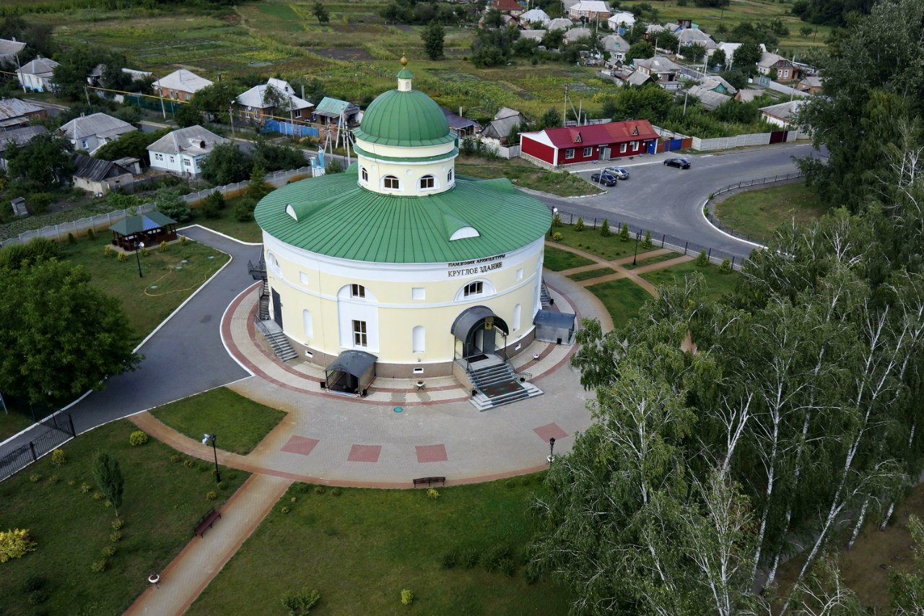
Краеведческий материал различного характера уместно использовать при изучении тем: "Правописание собственных имен существительных" и «Правописание числительных» (Петр I, заповедник «Лес-на-Ворскле», сахарный завод «Большевик» и др.).
Например, всем известна легенда о том, что Петр I уронил в реку линзу подзорной трубы, произнеся: "Вор скла (стекла)". Отсюда и пошло название речки Ворсклы.
При отработке написаний письменных работ в форме сочинений разных видов целесообразно проводить предварительно экскурсии. Например, при описании памятника, здания, репортажа, интервью и т.д. На территории родного села, в шаговой доступности от школы, находятся памятники погибшим воинам, установлены бюсты Героям Социалистического Труда, историческое Круглое здание, памятник садово-парковой архитектуры 19 века –Парк-сад, Преображенский храм, которому более 200 лет и др.
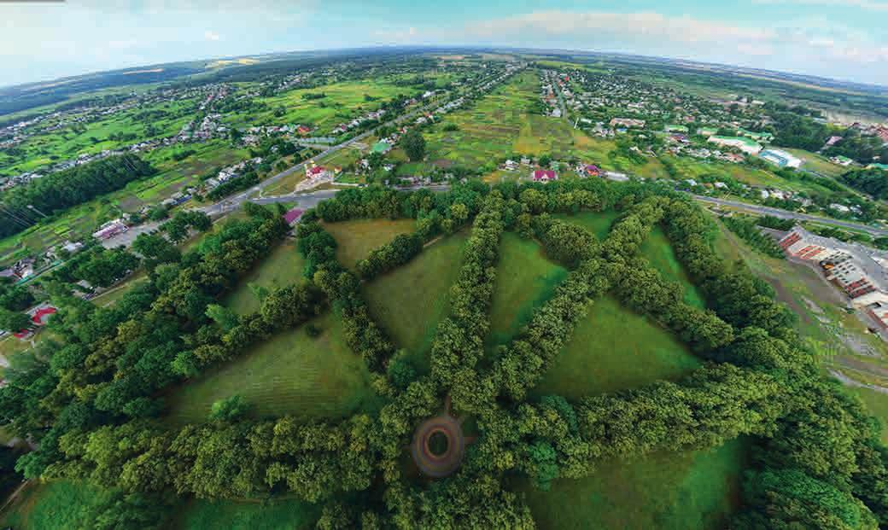
Вот что можно прочесть на сайте Грайворонского музея о памятнике садово-парковой архитектуры 19 века –Парк-саде: "[6]- Особое место среди заповедных уголков нашего края занимает старинный парк-сад в с. Головчино, заложенный во второй половине ХIХ века при богатом помещике и владельце местного сахарного завода Николае Хорвате. Это один из немногих сохранившихся на территории Белгородчины памятников садово-паркового искусства, планировка которого благодаря усилиям головчинского краеведа-энтузиаста Т. Я. Рязанова дошла до наших дней практически в своём первоначальном виде. После ряда статей, опубликованных в центральной прессе в начале 70-х годов прошлого века, общественность страны встала на защиту уникального памятника природы, существование которого из-за несанкционированного строительства оказалось под угрозой. В 1975 году решением облисполкома парк-сад был взят под государственную охрану. Его территорию благоустроили, привели в порядок аллеи, обрезали фруктовые деревья. Аллеи делят парк на четыре равных квадрата, пересечённые радиальными аллеями, которые в свою очередь делят каждый квадрат на четыре треугольных боскета. по возрасту деревьев западной части специалисты определили, что парк был заложен и развивался во второй половине ХIХ века. Он располагался позади большого господского двора, составляя с ним единый дворцово-парковый ансамбль. Как отмечалось выше, все сооружения были построены крепостными крестьянами для своего барина – богатого помещика Н. И. Хорвата. Если подключить воображение, то с высоты птичьего полёта можно увидеть, что аллеи восточной части парка образуют римское число «XIX» и фамилию его владельца – «ХОРВАТ»[6].
Одной из предметных тем любого УМК является тема написания деловых бумаг, в том числе, автобиографии. Перед тем, как дать школьнику рекомендации по написанию автобиографии, можно изучить ее структуру на основе работ известных земляков, выпускников школы. Данная работа с успехом поможет решить задачи профориентационной направленности, а также пропаганды здорового образа жизни, так как большое количество выпускников школы – кандидаты и мастера различных видов спорта.
«На основании Распоряжения РФ от 09.04.2016 №637 «Об утверждении Концепции преподавания русского языка и литературы в Российской Федерации»] и в рамках реализации данной Концепции было введено устное собеседование, целью которого является проверка коммуникативной компетенции девятиклассников».
Для чтения ученика предлагаются тексты научно-популярного стиля о выдающихся людях России, что ориентировано на достижение важных воспитательных и познавательных целей. При подготовке к устному собеседованию учитель может использовать тексты о знаменитых земляках, учитывая условия: наличие имени числительного, представленного в цифровой записи, а также в одном из косвенных падежей. В текст должны быть включены слова, позволяющие проверить знание орфоэпических норм, графические символы, в частности знак ударения. Следует отметить, что на устном собеседовании довольно часто встречаются тексты о знаменитых людях Белгородчины: основоположнике русской актерской школы М.С. Щепкине; историческом деятеле, военачальнике Н.Ф. Ватутине; писателе-символисте, поэте, музыканте, педагоге, получившем известность сочинениями на эсперанто и японском языке – В.Я. Ерошенко; народном артисте В. Басове; инженере и ученом, родившемся в нашем Грайворонском районе, – В.Г. Шухове; хоровом дирижере и музыкальном деятеле Г.Я. Ломакине; организаторе колхозного производства, дважды Герое Социалистического Труда В.Я. Горине и др.
Также можно использовать краеведческий материал и при подготовке к ОГЭ по русскому языку. Приведем несколько примеров.
Задание «Пунктуационный анализ». В 1941 году школа работала около месяца (1) так как 20 октября в Головчино вступили немецко-фашистские захватчики (2) и начался 22-месячный период оккупации. Расставить знаки препинания на месте цифр и объяснить их написание.
Расставить знаки препинания в предложении: «В своё время друг писателя Максима Горького русский литератор Степан Петров, более известный под псевдонимом Скиталец (пришлось ему много поскитаться по России), сидя здесь в беседке на берегу реки, писал автобиографическую повесть «Этапы», многими героями которой стали грайворонцы».
Задание «Синтаксический анализ». «Скульптура «Добрый ангел мира», расположенная в центре Грайворона, представляет собой девушку-ангела золотистого цвета с расправленными крыльями». Заменить словосочетание «золотистого цвета», построенное на основе подчинительной связи согласование, синонимичным словосочетанием со связью примыкание (цвета золота).
Как известно, индивидуальный итоговый проект (ИИП) –основной объект оценки метапредметных результатов, полученных в ходе освоения междисциплинарных учебных программ, на уровне основного общего и среднего общего образований. Защита его обязательна для всех выпускников современной школы.
Можно предложить следующие темы ИИП (с учетом краеведческого материала):
- «Диалект родного села»;
- «Жанры публицистических статей краеведа Т.Я. Рязанова»;
- «Легенды о здании Круглом»;
- «Роль диалектных прилагательных и причастий в описании человека»;
- «Топонимы села Головчино»;
- «Флора и фауна в поэтических произведениях белгородских авторов»;
- «Сравнение как один из тропов (на примере стихотворений местной поэтессы Жанны Бондаренко)»;
- «Неологизмы в поэтических произведениях выпускника школы –А.Оберемок»;
- «Земляки – члены Союза писателей России»;
- «Тематика статей внештатных корреспондентов местной газеты «Родной край»;
- «Русские писатели и поэты в названиях улиц села Головчино и Грайворонского района»;
- «Изображение Курской битвы в прозаических и поэтических произведениях»;
- «Образы подростков на страницах книг белгородских авторов» и др.
Во внеурочное время в сельской школе считаем целесообразным вести работу по составлению словаря диалектных слов, что является одним из актуальных направлений по формированию патриотических чувств обучающихся любого возраста.
С 1 сентября 2022 года во всех школах РФ вводится курс внеурочной деятельности «Разговоры о важном». На занятиях уместно использовать материал и краеведческого характера, ведь целью данного курса является формирование взглядов школьников на основе национальных ценностей через изучение центральных тем – патриотизм, гражданственность, историческое просвещение, нравственность, экология.
Как известно, «в соответствии с перечнем поручений Президента от 25 августа 2021 года Пр-1808ГС п.2 г-2 «По проведению на регулярной основе всероссийских театральных, спортивных и технологических конкурсов для обучающихся по основным общеобразовательным программам», во исполнение пункта 10 Перечня поручений Минпросвещения РФ по итогам Всероссийского совещания с руководителями органов исполнительной власти субъектов РФ, осуществляющих государственное управление в сфере образования» [2],и в целях воспитания обучающихся в каждом общеобразовательном учреждении необходимо создать театральный кружок.
Известно, что в нашем селе Головчино существовал театр Хорватов, расцвет которого приходился на 30-е годы XIX века. «К тому времени хорватские артисты достигли больших высот. Они выступали на сценах Харькова, Курска, Полтавы и Ромн. Головчинская труппа, имея лучший в губернии оркестр, пользовалась известностью далеко за ее пределами, а постановке в ней театрального дела могли позавидовать многие тогдашние театры губернских городов. По количеству постановок театр Хорватов занимал третье место в России после театров А.Р.Воронцова и Шереметевых»[5].
При реализации проекта «Театр в школе»возможны постановки и на основе краеведческого материала. Например, в младших и средних классах –«Жанры детского фольклора», «Дети-пионеры-герои Грайворонщины» и др.; в средних и старших классах – «Роли нашего земляка М.С. Щепкина в гоголевских пьесах», «Курская битва в прозаических и поэтических произведениях» и др. Возможны театральные постановки по произведениям белгородских авторов: В.Колесника, В.Шаповалова, В.Молчанова, Б.Осыкова, Е.Дубравного, В.Черкесова и др.
Во внеурочное время целесообразно использовать такую современную форму, как создание буктрейлера. Этот своеобразный способ продвижения книги в видеоформате – не только средство для развития творческой активности учеников и создания мотивации к чтению, но и один из методов патриотического воспитания, если речь идет о книгах соответствующей тематики, а также о произведениях белгородских авторов.
Таким образом, используя на уроках русского языка и литературы, во внеурочное время различные формы и методы работы с краеведческим материалом, педагог создает условия не только для формирования предметных компетенций, но и воспитания патриотических чувств подрастающего поколения. Воспитать же настоящего патриота, не воспитав у него любви к малой родине, невозможно.

Литература:
- Распоряжение Правительства РФ от 9 апреля 2016 г. № 637-р О Концепции преподавания русского языка и литературы в РФ, режим доступа [https://www.garant.ru/products/ipo/prime/doc/71280432/#:~:text=Концепция%20преподавания%20русского%20языка%20и,образовательные%20организации)%2C%20в%20Российской%20Федерации].
- Перечень поручений по итогам заседания Президиума Государственного Совета, режим доступа [http://kremlin.ru/acts/assignments/orders/66780].
- Сборник историко-краеведческих материалов «История Головчинской школы в исследованиях, фотографиях и отзывах», ЗАО «Белгородская областная типография». 2017 г.
- Стратегия развития воспитания в Российской Федерации на период до 2025 года, режим доступа [http://static.government.ru/media/files/f5Z8H9tgUK5Y9qtJ0tEFnyHlBitwN4gB.pdf].
- Хорваты, режим доступа [https://www.golovchino.ru/horvaty.html].
- https://graimuseum.ru/index.php?id

